
Nuestro Tiempo R.B.D : 14.507-6
Programa de Integración Escolar
Ed Diferencial: Javiera Marambio Jorquera.
Guía de trabajo
4° básico
Semanas Nº20 y Nº 21
26 de julio al 6 de agosto del 2021

Objetivo: Estimular la función de orientación espacial.

Nombre estudiante: _________________________________________________________________

1.- Rodea con un círculo el objeto que se encuentra en una esquina de cada objeto.
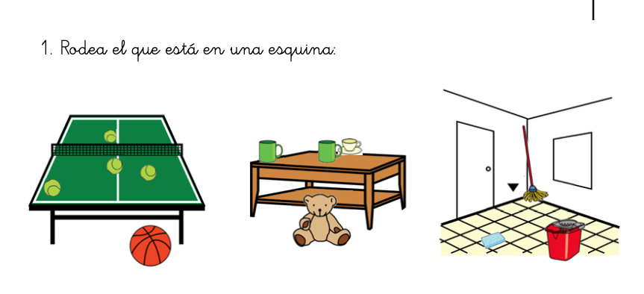

2.- Dibuja un juguete en una esquina de esta banca.

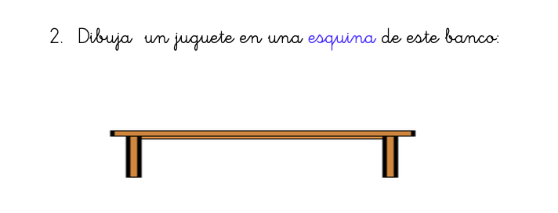

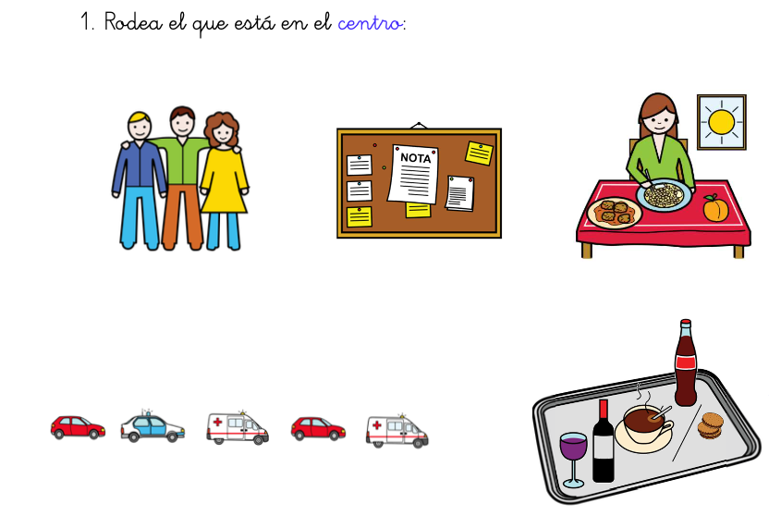
3.- Rodea con un círculo el que está en el centro de cada imagen.

4.- Dibuja un objeto en el centro de las imágenes.

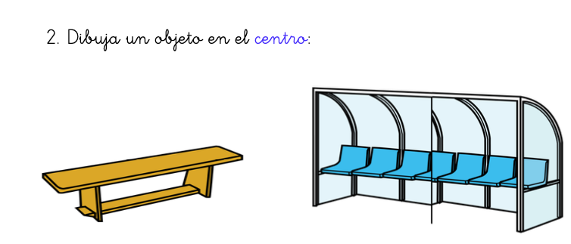

En fila uno detrás de otro o uno al lado del otro formando una línea.
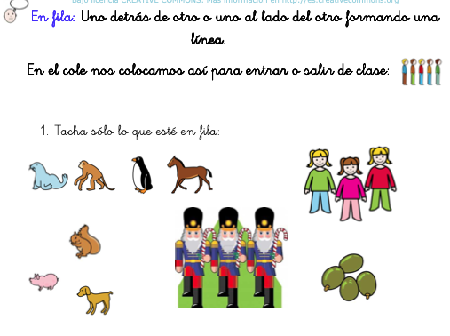
5.- Marca con una X solo lo que está en fila.

6.- Pega en el medio de cada imagen los objetos correspondientes.

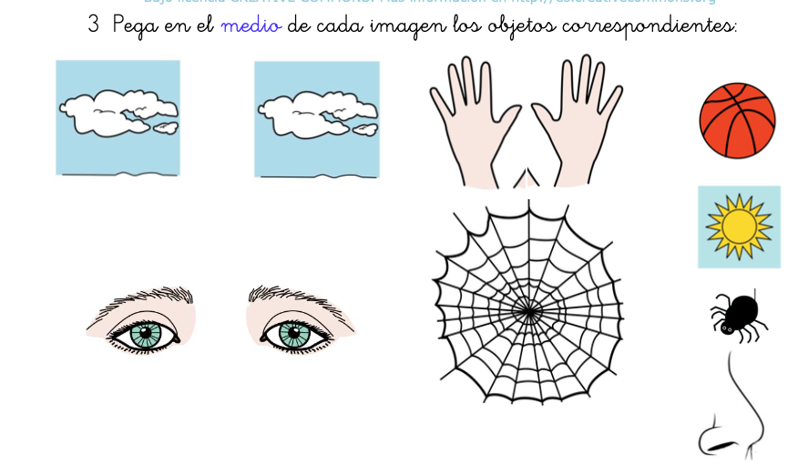

Queridos padres y apoderados, frente a cualquier duda con la guía o bien si pueden enviar fotos de ella resuelta, me escriben a mi correo javiera.marambio@nuestrotiempo.cl estaré muy contenta que se pongan en contacto conmigo.

